有奖分享美赛O奖论文

活动简介：
将该压缩包分享至自己学校的校数学建模群里，2天之后，截图如下：
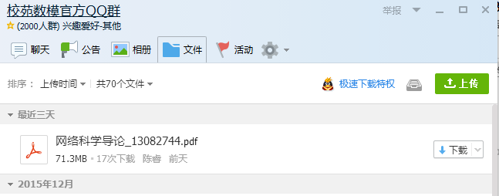
将该图片发送至hr@saikr.com，赛氪网工作人员会根据下载次数，评选出11名优秀宣传人员。前11名同学，将分别获得酷派智能手环（399元，前4名）、酷派耳机（99元，第5名-第9名）和鼠标（第10、11名）。
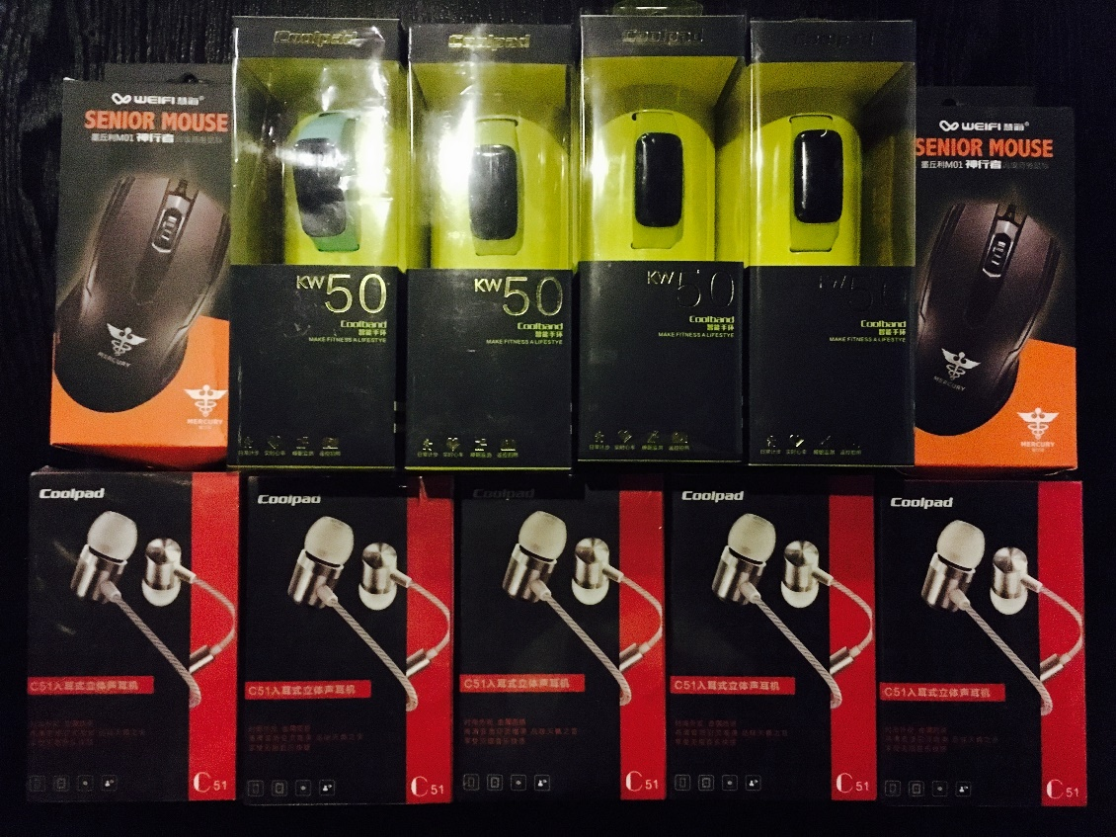

赛氪网是全国知名的大学生赛事社区，平台上现有2013、2014、2015年美赛O奖经验分享数十篇。

备战美赛期间，多看看前辈们的经验贴，或许对我们有用，我整理了网上的数十篇经验分享帖，这些经验贴的作者分别是：

国防科大的张胜（2015 MCM/ICM国际大学生数学建模竞赛特等奖（Outstanding Winner）
2014 MCM/ICM国际大学生数学建模竞赛特等奖（Outstanding Winner）
2013 MCM/ICM国际大学生数学建模竞赛一等奖
2013年全国大学生数学建模竞赛一等奖，并入选湖南省2013优秀论文集
2012年全国大学生数学建模竞赛一等奖，并入选湖南省2013优秀论文集）
链接：http://www.saikr.com/journal/index/1595

中南大学的熊思佳（2015年美国大学生数学建模竞赛特等奖 Outstanding Winner 2015年美国大学生数学建模竞赛全球最佳创意奖 ben Fusaro Award 2014年“高教社杯”全国大学生数学建模竞赛湖南省一等奖 2014年五一数学建模竞赛一等奖）
链接：http://www.saikr.com/journal/index/1467

西南民族大学的谢永意（2014年美国大学生数学建模竞赛特等奖Outstanding Winner及SIAM Award）
链接：http://www.saikr.com/journal/index/1289

西安电子科技大学的刘辽（ 2015年“高教社杯”全国大学生数学建模竞赛特等奖、2015年西安电子科技大学数学建模竞赛一等奖、2015年“高教社杯”全国大学生数学建模竞赛本科组MATLAB创新奖并入选全国优秀论文）
链接：http://www.saikr.com/journal/index/2549

扫描二维码下载赛氪APP，关注“2016年美国大学生数学建模竞赛”，比赛期间，会有更多惊喜相送。


